TROUSSE DE PREMIERS SECOURS - CONTENU

- 1 paire de ciseaux à bouts ronds
- 10 compresses de gaz stériles 40 x 40
- 1 produit désinfectant selon prescription du médecin du travail
- 10 à 20 pansements adhésifs prédécoupés
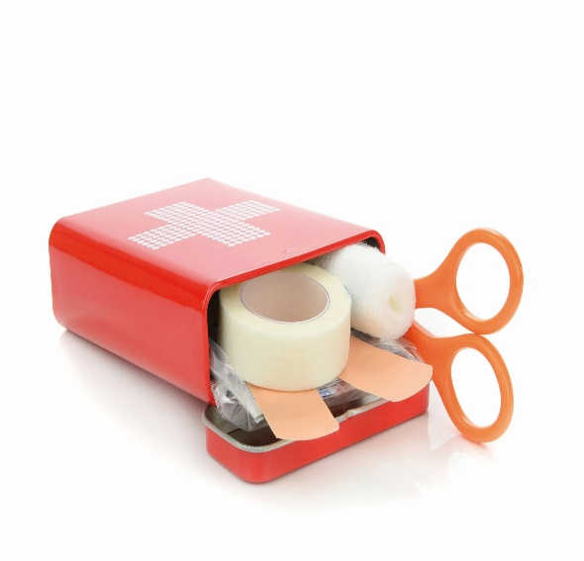
- 1 rouleau de pansements adhésifs à découper
- 2 bandes type Nylex (7 cm)
- 1 rouleau de sparadrap micropore
- 1 pince à échardes

- 1 pansement compressif

- 2 sachets plastiques de type congélateur
- 2 sachets souples pour la fabrication de glaçons

- Pansements pour brûlures selon prescription médicale dans les lieux accessibilité à l’eau

- 1 couverture de survie en aluminium

- 5 morceaux de sucre

- 1 flacon de solution hydroalcoolique pour le secouriste
- 1 boîte de gants en vinyle
- 1 masque type Life Key d’Ambu
- 1 sac poubelle pour les déchets
- 1 flacon d'alcool à 70° pour la désinfection du matériel
- Du sérum physiologique
- 1 détergent liquide type savon de Marseille
- 1 linge propre

- Le numéro de téléphone du défibrillateur le plus proche

TROUSSE DE PREMIERS SECOURS - EXPLICATIONS

 | CONTENU |  | JUSTIFICATION et/ou CONDUITE A TENIR
 | 1 détergent liquide type savon de Marseille  Du sérum physiologique  1 paire de ciseaux à bouts ronds  10 compresses de gaz stériles 40 x 40  1 produit désinfectant selon prescription du médecin du travail  10 à 20 pansements adhésifs prédécoupés  1 rouleau de pansements adhésifs à découper  2 bandes type Nylex (7 cm)  1 rouleau de sparadrap micropore |  | DERMABRASIONS ET PETITES PLAIES SUPERFICIELLES  - Nettoyer la plaie avec le détergent ou du sérum physiologique  - SI ET SEULEMENT SI le médecin du travail a préconisé un antiseptique : désinfecter la plaie  - Sécher et mettre un pansement  - Demander la date de dernière vaccination tétanos  - Dire d’aller consulter si la plaie fait de plus en plus mal ou si elle lance  - Se relaver les mains, même en cas de port de gants  Remarque : les bandes Nylex et/ou le sparadrap micropore permettent, avec les compresses stériles, de protéger des plaies plus grandes qu’avec des pansements prédécoupés ou à découper.
 | 1 pansement compressif |  | GROSSE HÉMORRAGIE (MEMBRE)  - Toujours allonger la victime  - Toujours appeler ou faire appeler les secours en signalant une grosse hémorragie  - Si corps étranger : ne pas toucher, appeler les secours et demander les consignes à suivre.  - Tampon relais ou pansement compressif (avec bande élastique).  - Si la compression ne suffit pas : appuyer sur le tampon relais avec les deux mains et ne plus relâcher.  - En cas de contact avec le sang de la victime (sur la peau ou les vêtements) : se conformer au protocole établi par le médecin du travail. A défaut, consulter immédiatement un service d’urgence (AES)  - Demander la date de dernière vaccination tétanos.  - Si le saignement n’est pas contrôlable poser un garrot
 | 2 sachets plastiques de type congélateur  2 sachets souples pour la fabrication de glaçons |  | SECTION DE MEMBRE-DOIGT  - 2 sachets :  - Saisir le membre avec un linge ou une compresse et l’enfermer dans un sachet fermé hermétiquement. Ne pas le désinfecter le membre, ni le laver.  - Placer ce sachet dans un second sachet avec de la glace ou de l’eau froide.  - Noter l’heure de l’accident  - Demander la date de dernière vaccination tétanos.  Remarque : à réception de la trousse de secours, remplir les sachets pour glaçons et les mettre au freezer.
 | Pansements pour brûlures |  | - A demander au médecin du travail en cas de risques de brûlures, s’il n’y a pas d’eau à proximité
 | Pour information |  | ENTORSE – CONTUSION – CHOC  - Ne pas mobiliser la victime.  - Tête-nuque-dos : ne pas mobiliser, la victime NE DOIT PAS BOUGER LA TETE  - Membre : laisser la victime se placer dans la position où elle se sent le mieux. Ne pas caler le membre. Ne pas mobiliser le membre atteint.
5 morceaux de sucre |  | MALAISE  Avis médical immédiat : téléphoner au SAMU ; ne pas différer l’appel, même à la demande de la victime.  NE PAS PROPOSER DE SUCRE. Si une victime demande spontanément du sucre, lui en donner.  Avec un téléphone portable, le médecin peut parler directement à la victime, sans qu’elle ait à se déplacer.

CONTENU | JUSTIFICATION et/ou CONDUITE A TENIR
1 couverture de survie en aluminium | BLESSÉ EXPOSÉ AU FROID ET À LA CHALEUR  - Protéger la victime contre le froid et les intempéries.  Remarque : il existe 2 types de couvertures de survie :  - Dorée et argentée : côté doré vers l’extérieur pour réchauffer et côté argenté vers l’extérieur pour rafraîchir  - Brillante et mate : côté brillant vers l’extérieur pour réchauffer et côté mat vers l’extérieur pour protéger de la chaleur  Le plus souvent, une victime est en état de choc la couverture de survie doit réchauffer.
1 flacon de solution hydroalcoolique  1 boîte de gants en vinyle  1 masque type Life Key d’Ambu  1 sac poubelle pour les déchets  1 flacon d'alcool à 70° pour désinfecter le matériel | DIVERS  - Nettoyage des mains  - Protection du secouriste contre le sang  - Protection du secouriste lors de la réanimation cardio-pulmonaire  - Contenant pour les déchets banals (emballages)  - Désinfection du matériel (pinces à échardes et ciseaux)

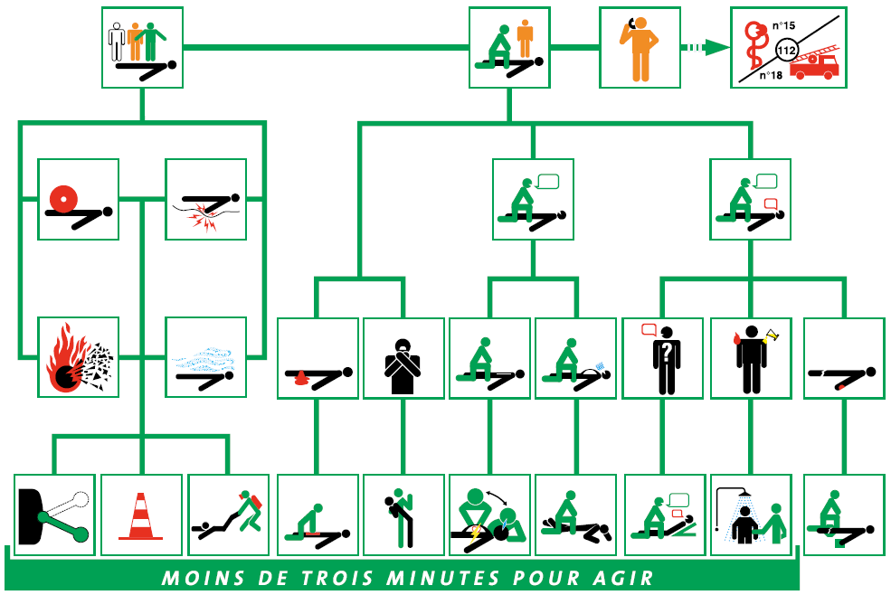
- Protéger
- Examiner
- Y a-t-il un saignement abondant ?
- La personne s’étouffe-t-elle ?
- La personne est-elle consciente ?
- La personne respire-t-elle ?

- Faire alerter
- Secourir

